Сценарий викторины ко Дню Земли
Участники
Ведущий, зрители (взрослые и дети), участники
Цель
Познакомиться с историей возникновения праздника
Задачи
Экологическое воспитание, воспитание положительного отношения к животным, приятное и познавательное времяпрепровождение
Материалы
Зал украшен картинками природы
Оборудование
Проектор, экран, ноутбук
Примерное время
1.5 – 2 часа
Мероприятие проводится в помещении. Понадобится приятная музыка для начала и окончания мероприятия, музыка для фона
Ход мероприятия:
(Играет приятная музыка, зрители входят в зал.)
Ведущий: Здравствуйте, дорогие друзья, сегодня очень важный праздник – День Земли. И сегодня мы с вами узнаем, как появился этот праздник, и как его праздновать.
А помогут нам в этом наши участники, я приглашаю их занять места за игровыми столами. А пока участники выходят я представлю вам жюри, которое будет судить сегодняшнюю игру.
Нам предстоит пройти 3 раунда и финал.
1 раунд. Вопросы с вариантами ответов;
2 раунд. Вопросы без вариантов ответов;
3 раунд. Ребусы;
Финал.
Ведущий: Каждый правильный ответ приносит команде 1 балл, за победу в финале можно получить 15 баллов.
И так, если все готовы, давайте начинать!
1 раунд. Вопросы с вариантами ответов:
1. В какое время года проводятся мероприятия, посвященные Дню Земли?
Осенью
Летом
Весной
Зимой
2. В какой день в большинстве стран празднуется День Земли?
В день весеннего равноденствия
В первый день весны
1 апреля
3. Когда и в какой стране прошла первая акция, посвященная Дню Земли?
В 1970 году в США
В 1974 году в России
В 1974 году во Франции
4. К 20-летию Дня Земли было приурочено совместное восхождение на Эверест. Альпинисты каких стран принимали в нём участие?
СССР, Франции и Германии
СССР, Франции и США
СССР, США и Китая
5. Какого числа по провозглашению Генеральной Ассамблеи ООН отмечается Международный день Матери-Земли?
1 апреля
22 апреля
22 марта
6. Что представляет собой Флаг Земли?
Фотографию планеты из космоса
Рисунок известного художника
Карту мира
7. Что по традиции звучит в разных странах в День Земли?
Скрипка Свободы
Орган Мира
Колокол Мира
8. Где был установлен первый Колокол Мира?
В штаб-квартире ООН в Нью-Йорке в 1954 г.
В штаб-квартире ЕС в Брюсселе в 1961 г.
В региональной штаб-квартире в Женеве в 1963 г.
9. Из чего был отлит первый Колокол Мира?
Из особого сплава из металлов, добытых на разных континентах
Из монет, пожертвованных детьми всех континентов
Из металла, добытого на Луне
10. С какого года в России проводится акция «Колокол Мира в День Земли»?
С 1998 года
С 1972 года
с 1990 года
Ведущий: Первый раунд завершен. Я попрошу жюри подвести итоги первого раунда, а мы переходим ко второму.
2 раунд. Вопросы без вариантов ответов:
1. Как называют прибор для определения сторон горизонта? (Компас)
2. Назовите основные стороны горизонта. (Север, юг, запад, восток)
3. Сколько на Земле океанов? (Четыре)
4. Сколько на нашей планете материков? (Шесть)
5. Как называется начало реки? (Исток)
6. Как называют участки суши, имеющие ровную поверхность? (Равнины)
7. Как называются небольшие возвышения на равнинах? (Холмы)
8. Назовите озеро с наибольшими запасами пресной воды. (Байкал)
9. Какое море называют морем без берегов? (Саргассово)
10. Какая наука изучает растения? (Ботаника)
11. Как называется подземная часть растений? (Корень)
12. На каком дереве созревают жёлуди? (Дуб)
13. Назовите плод хвойного дерева. (Шишка)
14. Какое дерево весной цветёт первым, ещё до появления листьев? (Ива)
15. Какое дерево легко узнать по белой коре с чёрными штрихами? (Берёза)
16. Какое растение называют королевой цветов? (Роза)
17. Как называется плод, покрытый скорлупой? (Орех)
18. Назовите самую высокую траву? (Бамбук)
19. Как называют птиц, которые осенью улетают в тёплые края? (Перелётные)
20. Вьют ли перелётные птицы гнёзда на юге? (Нет)
21. Какая перелётная птица первой возвращается весной? (Грач)
22. Какая птица подбрасывает свои яйца в чужие гнёзда? (Кукушка)
23. Что ест зимой жаба? (Ничего)
24. Какая группа животных самая многочисленная? (Насекомые)
25. Назовите самого прожорливого хищника планеты. (Стрекоза)
26. Какое животное бежит задними ногами вперёд? (Заяц)
27. Самое быстрое животное мира? (Гепард)
Ведущий: 2 раунда позади, жюри подводит итоги, а мы переходим к 3 раунду.
3 раунд. Ребусы:
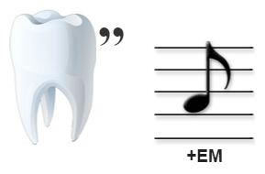
земля
планета
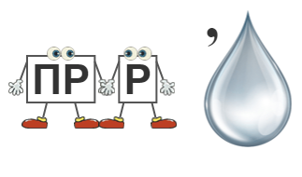
природа
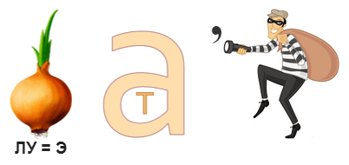
экватор
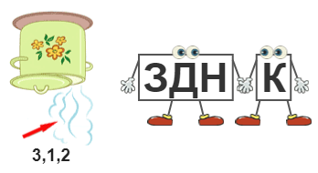
праздник
Ведущий: 3 раунда позади. Мы приблизились к финалу. Попросим жюри подвести итоги 3 раундов, и мы продолжаем.
Финал:
Ведущий: Правила очень просты, команды по очереди будут называть страны, которые существуют на земле. Та команда, которая не сможет вспомнить название страны, проиграет.
Ведущий: Наша игра подошла к концу, пока жюри оглашает итоги игры, я приглашаю команды на сцену для награждения.
Ведущий: И так, мы узнали об истории появления праздника – День земли. И как его празднуют в разных странах. Берегите нашу планету и делайте это не только в этот день. Поздравляю вас и всего доброго!
© Материал из Справочной системы «Культура»
https://cult.dev.ss.aservices.tech
Дата копирования: 26.01.2024

